

Benutzerhandbuch

Zusatzmodul ZUGFeRD-Export
Version 1.0 - 08.07.2014 - Fakturama v 1.6.6

Inhaltsverzeichnis
Überblick 3
Installation 4
Erstellung einer Rechnung im ZUGFeRD-Format 6

Überblick
Immer mehr Unternehmen müssen im Rahmen des Waren- und Güteraustausches Rechnungen empfangen und versenden. Auf der Eingangsseite sind diese Rechnungen bislang als Papier-Rechnungen im Unternehmen erfasst und fakturiert worden. Auf der Ausgangsseite wurde eine Rechnung gedruckt, kuvertiert und verschickt. Diese Prozesse verursachen Kosten und sind auch fehleranfällig – wie schnell hat sich beim Erfassen einer Rechnung ein Zahlendreher eingeschlichen.
Das „Forum elektronische Rechnung Deutschland (FeRD)“ hat es sich zum Ziel gesetzt, diese Prozesse zu vereinfachen und zu automatisieren. Dazu hat es den ZUGFeRD-Standard entwickelt („Zentraler User Guide des Forums elektronische Rechnung Deutschland“). Dieses Format wurde gemeinsam mit Industriepartnern entwickelt und ist somit auch auf seine Praxistauglichkeit hin getestet.
Das ZUGFeRD-Format wurde an den internationalen UN/CEFACT-Standard zur Cross Industry Invoice angelehnt. Damit ist der Grundstein für ein einheitliches europäisches Format gelegt.
Gerade für Kleinst- und Kleinunternehmer – also die Zielgruppe der Fakturama-Nutzer – bietet sich die Erstellung ihrer Rechnungen im ZUGFeRD-Format an, weil hiermit auch auf Anforderungen größerer Abnehmer (Unternehmen, kommunale Institutionen) eingegangen werden kann, die diesen Standard sicher mittelfristig einführen werden.

Installation
Der ZUGFeRD-Export wird nicht automatisch mit Fakturama ausgeliefert, sondern muß nachträglich installiert werden. Die Installation geschieht über den Update-Mechanismus des Programms. Sie finden den entsprechenden Menüeintrag unter Hilfe – Install New Software… Im daraufhin erscheinenden Fenster wählt man die Fakturama Update-Seite aus:
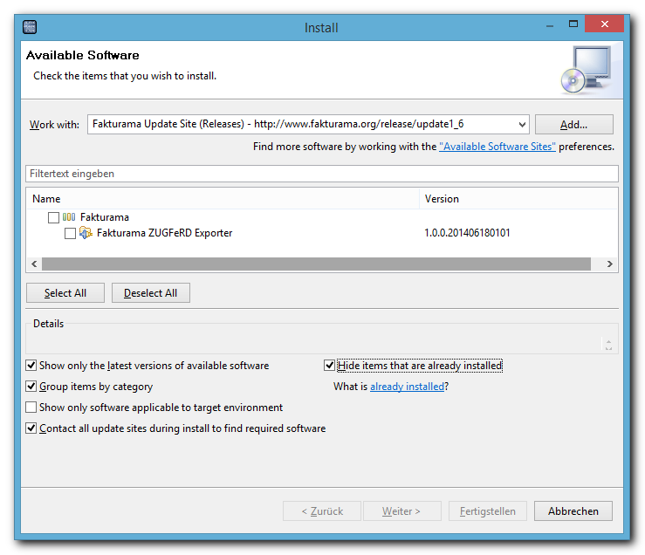
Nun kann man den Fakturama ZUGFeRD-Exporter anwählen und auf „Fertigstellen“ klicken. Nach der Installation des Plugins muss Fakturama neu gestartet werden.

Erstellung einer Rechnung im ZUGFeRD-Format
Im Menü Extras befindet sich jetzt ein neuer Menüpunkt:
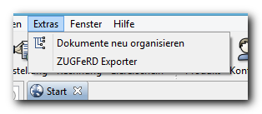
Um eine Rechnung im ZUGFeRD-Format exportieren zu können, muß man sie vorher bereits einmal „normal“ gedruckt haben.
Man wählt also aus der Dokumentenübersicht einen Eintrag aus (oder hat bereits eine Rechnung geöffnet) und wählt den neuen Menüeintrag Extras – ZUGFeRD Exporter.
Nach dem erfolgreichen Export kann man das erzeugte PDF unter einem neuen Namen speichern (Vorschlag ist das Präfix „ZF“ und der alte Rechnungsdokument-Name). Zum Schluss erscheint eine Meldung über den erfolgreichen Export.
Fakturama unterstützt zur Zeit nur das Comfort-Profil. Weitere Profile können aber je nach Bedarf implementiert werden. Die Schnittstelle wurde von der DATEV und dem DMS agorum erfolgreich getestet.

